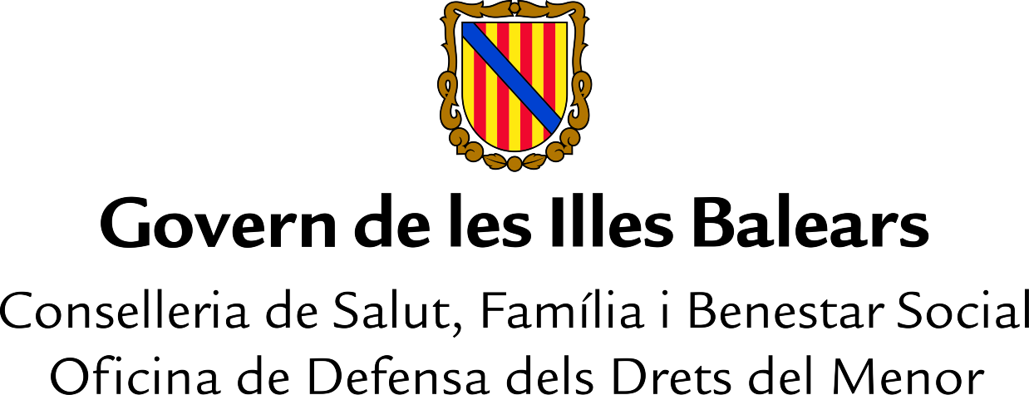

La consellera de Salut, Família i Benestar Social, Carmen Castro
i
La directora de l’Oficina de Defensa dels Drets dels Menor, Maria Garrido

es complauen a convidar-vos a la taula rodona
Menors, Internet i vacances
que tindrà lloc dimarts, 12 de juny de 2012, a les 19.00 h,
a la sala d’actes de Can Campaner (c/de Can Campaner, 4, de Palma).

Més informació: www.oddm.caib.es oddm@oddm.caib.es  tel.: 971 17 70 95 | Col·labora: Clubs Rotaris de les Illes Balears  
Aforament limitat. Es prega puntualitat. Palma, maig de 2012

